SotLoy Conecta
Modelo Entidad-Relación — Base de Datos
Modelo lógico de las tablas transaccionales relevantes en PostgreSQL 15. No incluye columnas de auditoría genéricas (created_at/updated_at) ni todas las tablas de parametrización menor — el detalle completo de columnas vive en las migraciones de sql/.
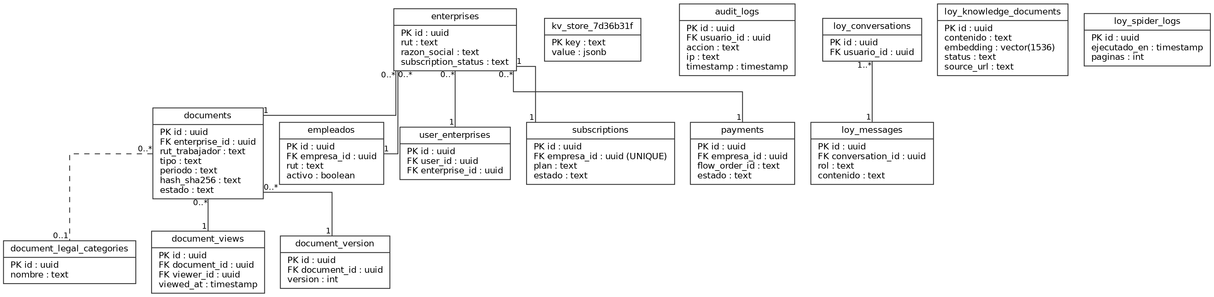

Relaciones principales
Tabla | Se relaciona con | Cardinalidad / nota
enterprises | documents, empleados, subscriptions, payments, user_enterprises | 1 empresa : N documentos / empleados. 1 empresa : 1 suscripción.
documents | document_views, document_version, document_legal_categories | Cada documento puede tener varias vistas registradas y varias versiones.
loy_conversations | loy_messages | 1 conversación : N mensajes (historial del chat con LOY).
kv_store_7d36b31f | — (consultada por las funciones RBAC) | No tiene FK formal; guarda perfiles como jsonb por key. current_profile() la lee.
loy_knowledge_documents | — (independiente, vectorizada) | Base de conocimiento de LOY. No depende de enterprises: es normativa pública.

Reglas que no se ven en el diagrama
- Toda tabla con datos de tenant tiene RLS activado; el aislamiento real ocurre a nivel de PostgreSQL, no solo en las queries del frontend.
- audit_logs es append-only por trigger de base de datos (trg_audit_logs_no_update) — ningún rol puede editar o borrar filas, ni siquiera vía API.
- subscriptions.empresa_id es UNIQUE: una empresa tiene como máximo una suscripción activa a la vez.
- loy_knowledge_documents guarda el embedding en una columna vector(1536) (pgvector) para la búsqueda semántica de LOY.

